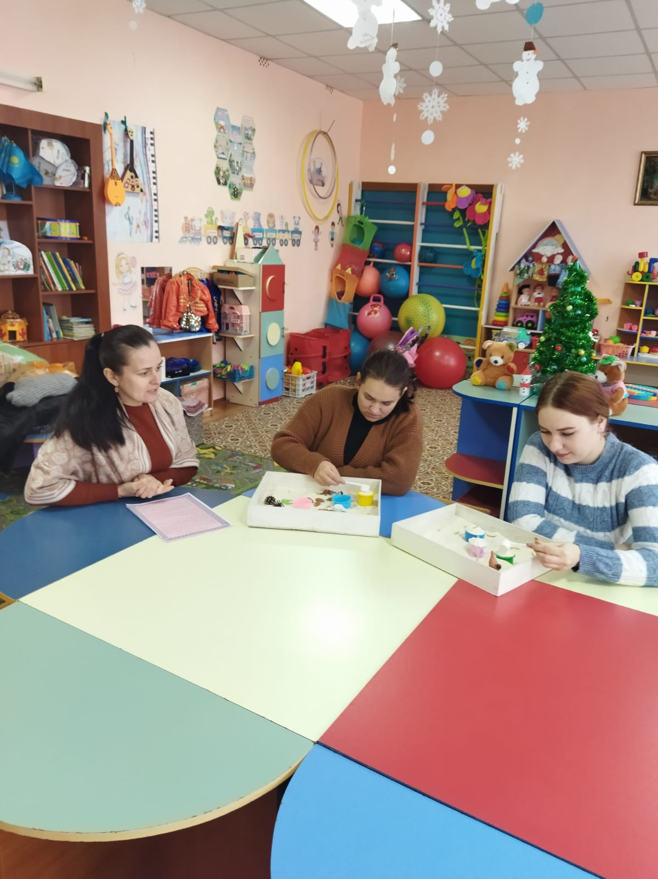

Қостанай облысы әкімдігі білім басқармасының «Қарасу ауданының білім бөлімінің Айдарлы жалпы білім беретін мектебі» КММ-де КП жоспары бойынша «Солнышко» шағын орталығының тәрбиешісі О.В. Глухенко «Сенсорлық қорап» ата-аналарға кеңес берді. Мақсаты: «Сенсорлық қорапты» құруға арналған жабдықтар мен заттармен танысу; қоршаған әлем туралы түсінікті кеңейту; эмоционалды жағымды көңіл-күй қалыптастыру. Міндеттері: ұсақ моториканы, шығармашылық және кеңістіктік ойлауды, баланың сөйлеуін дамыту; сөздік қорын кеңейту.